МОУ СОШ №14 станицы Родниковской
Курганинского района Краснодарского края

Карта медиаурока немецкого языка в 7 классе (№1)

Предмет: немецкий язык
Класс: 7
Учитель: Тищенко Елена Мироновна
Тема: «Лексика по теме «Город». Экскурсия по Берлину»
Учебник: Шаги 3: Учебник немецкого языка для 7 класса общеобразовательных учреждений/ И. Л. Бим - М.: Просвещение, 2006 г.

Глобальная тема: | «Das Gesicht einer Stadt – Visitenkarte des Landes“ («Лицо города – визитная карточка страны»)
Тема урока: | “Лексика по теме «Город”. Экскурсия по Берлину.
Тип урока: | Урок-экскурсия с элементами педмастерской
Триединая цель урока:
Образовательный аспект: | - формирование навыков и умений применения лексики по теме «Город» в устной и письменной речи
Развивающий аспект: | - формирование умения сравнивать, классифицировать, обобщать изучаемые факты  - развитие языковой догадки  - обучение переносу знаний и умений в новые ситуации  - развитие УН чтения, говорения и аудирования.
Воспитательный аспект: | - расширение кругозора учащихся, развитие познавательной активности  - введение учащихся в языковую атмосферу  - воспитание чувства уважения к культуре страны изучаемого языка.
Задачи урока: | - повторение и тренировка лексики по теме «Лицо города – визитная карточка страны». Введение и первичное закрепление безличного местоимения «man”  - расширение словарного запаса по теме , развитие навыков аудирования и языковой догадки.  - тренировать применение лексики в устной и письменной речи.
Оборудование: | - презентация «Поездка по Берлину»  - компьютер, проектор, экран  - магнитофон  - аудиозапись к учебнику «Шаги – 3»  - грамматическая таблица “Неопределённо – личное местоимение «man»
Формы работы: | - фронтальная  - индивидуальная

Этапы урока | Деятельность учителя, информационное пространство | Деятельность ученика
I. Оргмомент | 1. Приветствие  Guten Morgen! (Morgen!)  2. Коммуникативное общение  Wie geht es dir, …? Wie geht's? Wie geht’s, wie steht’s? | Guten Morgen! (Morgen!  Danke, es geht mir gut! Danke, es geht! So-so-la-la!
II. Начало урока | - фонетическая зарядка произношение [t] с придыханием, оглушение g в конце слова  - Речевая зарядка  индукция  1-Аудирование стихотворения «Meine Stadt» стр. 49 а (Повторение: «имена прилагательные в роли обособленного определения).  2. Заполнение таблицы по образцу упр. 1 б стр. 50  2. Составление ассоциограммы c использованием упр. 2 стр. 51 | Ti-ta-Tag  Ti-ta-Tag  Guten Tag!  dunkel  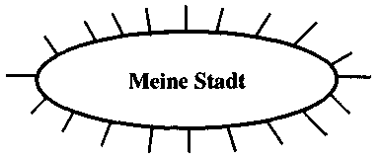  hell sschmutzig  sauber groß  schön
IV. Реализация задач урока | - Грамматический комментарий  - Объяснение грамматической темы «Употребление неопределенно-личного местоимения man».Знакомство и первичное закрепление.  - Беседа о столице ФРГ Берлине (повторение) с использованием презентации  - Закрепление лексико-грамматического материала на упражнениях  - Чтение и перевод текста «Meine Stadt” (устно, фронтально)  5. Составление тематического словаря по теме «Город» с опорой на упр. 2 стр. 51 | Местоимение man плюс сказуемое в 3-м лице единственного числа используется для обозначения действия одного или нескольких неопределенных лиц.  На русский язык местоимение man не переводится, а глагол переводится 3-м лицом множественного числа без местоимения со значением неопределенного лица.  Man eröffnet bei uns viele neue Schulen. – У нас открывают много новых школ.  Übersetze ins Russische:  - Wie weckt (пробуждать) man in den Literaturstunden das Interesse der jungen Leser fur Literatur?  - Man empfiehlt den Schülern, dieses oder jenes Buch zu lessen.  - Man spricht über einen Autor und seine Werke.  - Man erzahlt von seinem Leben und Schaffen (творчество).  - Dadurch (благодаря этому) ruft man großes Interesse hervor (вызывают).  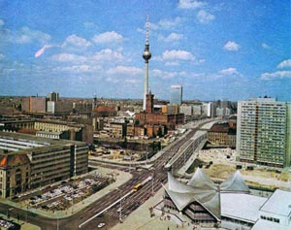  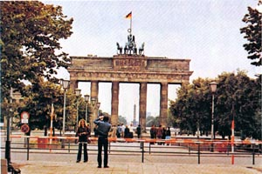  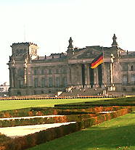  1. Übersetzt ins Russische:  Man nennt Berlin die Hauptstadt Deutschlands- In Berlin spricht man Deutsch. Über Berlin erzählt man viel Interessantes. Man findet Berlin groß und schön. Man besucht Berlin sehr gern.  2.* Beantwortet die Fragen:  Wie nennt man Berlin? Spricht man Deutsch in Berlin? Erzählt man viel Interessantes über Berlin? Wie findet man Berlin? Besucht man Berlin gern?
V. Заключительный этап урока | 1. Подведение итогов  2. Домашнее задание | Рефлексия  Закончить работу над тематическим словарём, чтение и перевод текста «Meine Stadt»

